南京邮电大学网上缴费平台缴费人员使用手册
1. 注册
打开IE，输入网址cwcxx.njupt.edu.cn/payment，即可进入支付平台登录页面。系统登陆界面如下图所示。
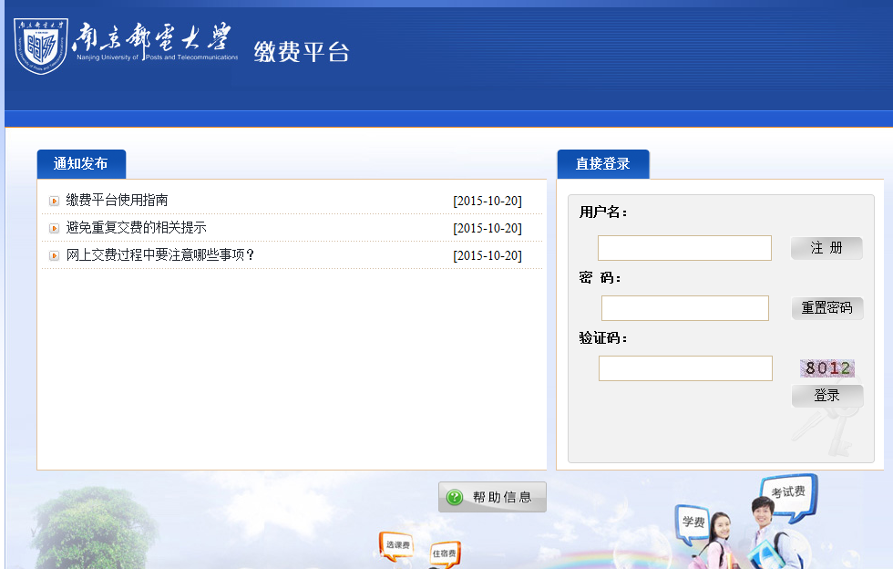
图1－1 系统登陆界面
对于新用户，必须点击 “注册” 按钮，进入注册界面如图1－2所示.在注册界面中，输入注册信息点击 “提交” 按钮，完成注册后才能登陆。（注：红色 星号所标注的输入项为必填项）。校外人员是否需要注册详见具体缴费通知。
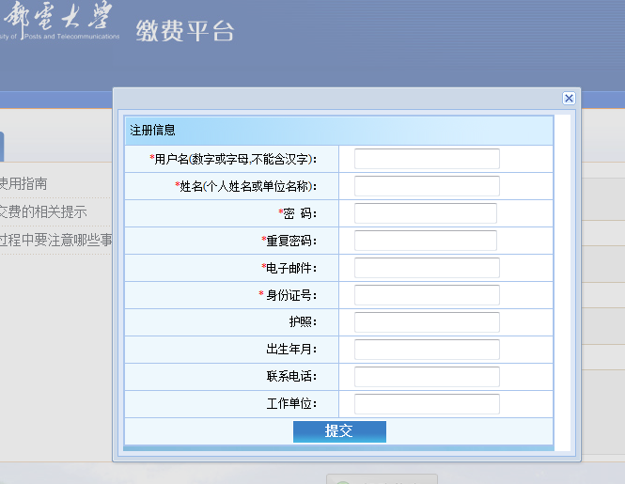
图1－2 系统注册界面
2. 系统登陆
在图1－1 系统登陆界面中，输入用户名、密码和验证码后进入系统，如图1-3。（学校教职工登陆的用户名和密码与登陆财务处高级查询平台的用户名和密码一致，在校学生登陆的用户名和密码均为学号，如有登陆不了的情况，请及时于财务处张老师85866265联系）。
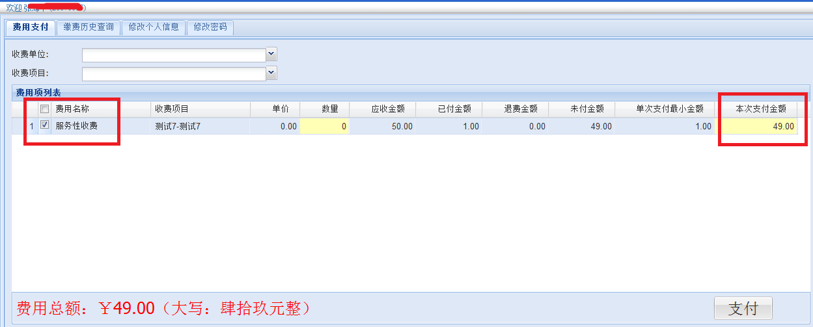
选中要支付的费用项名称
填写本次要支付的金额

图1－3 系统缴费界面
3. 费用支付
在图1-3系统缴费界面，选中费用名称、填写本次支付金额（可部分支付的费用项），点击“支付”，对于首次使用缴费系统缴费的，需要安装支付控件，如图1-4：
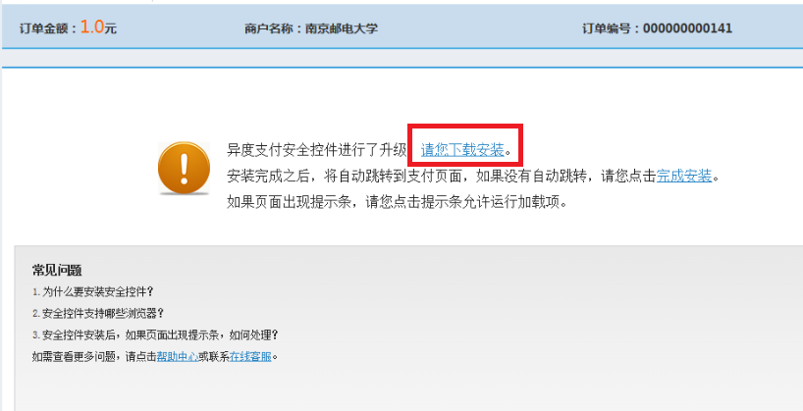
图1－4 支付控件安装
按步骤安装完安全控件之后，进入银行支付界面，如图1-5：
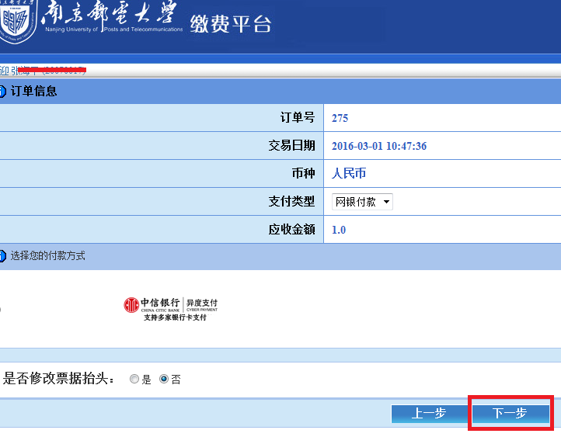
点击“下一步”：
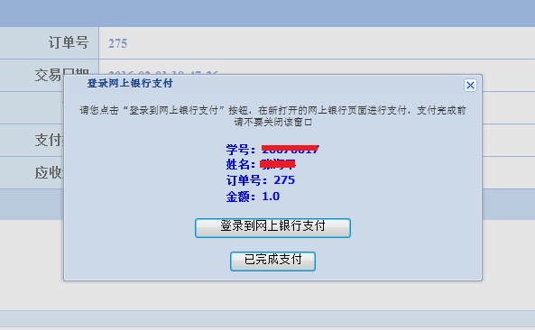
点击“登陆到网上银行支付”，在银行支付界面，支持包括中信银行在内的国内400多家银行借记卡的支付，可以选择“银联卡支付”，也可以选择“网银支付”
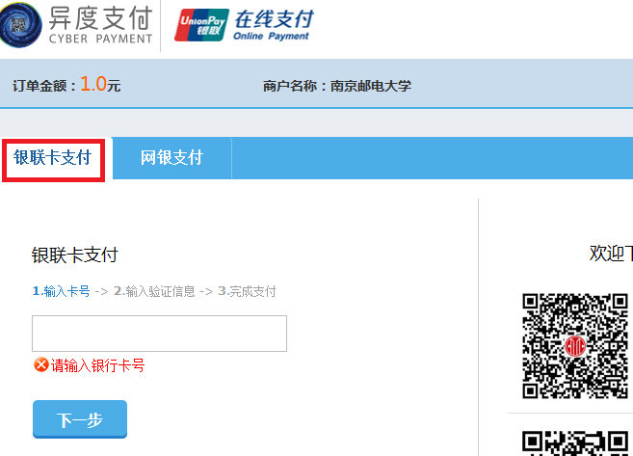

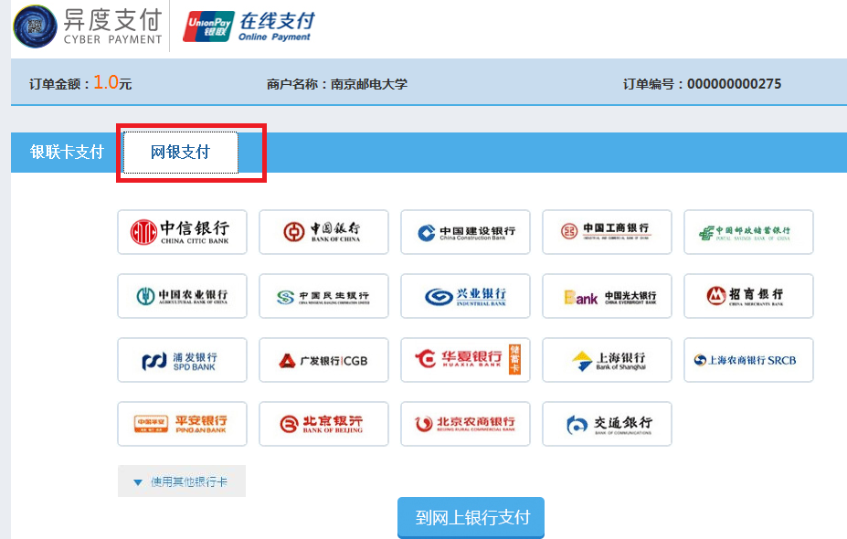
在网银缴费成功后会产生相应的订单信息如下图：
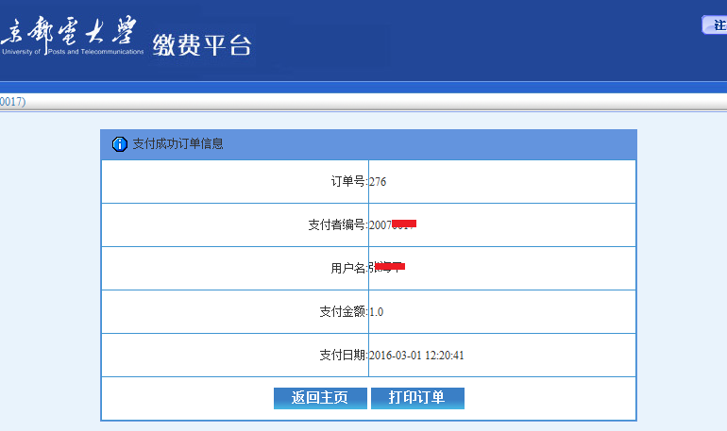
在上图中点击 “打印订单” 进入下图的订单信息，完成缴费操作。这样我们就完成了一次缴费操作。此时“缴费历史查询”会产生一条本次缴费的相关记录

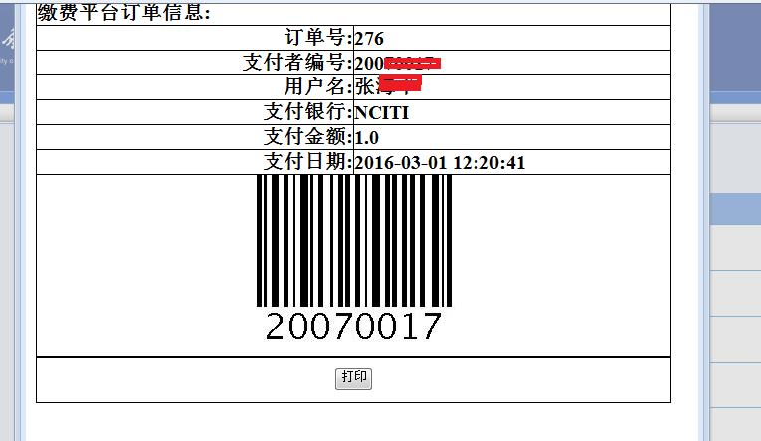

4. 缴费历史查询
成功登录支付平台后，点击 “缴费历史查询” 功能菜单，便可查看到所有的缴费历史记录。点击 “查看订单明细” ，弹出该条记录的订单明细。
